ТЕМА 3. ОЦІНКА ЕФЕКТИВНОСТІ ІНВЕСТИЦІЙ. ІНВЕСТИЦІЙНІ РИЗИКИ.

3.1. Підходи до оцінки ефективності інвестицій
В умовах трансформації економіки, створення ринкового середовища в Україні дослідження з питань формування інвестиційного портфеля підприємств та здійснення капіталовкладень є особливо актуальними. Особливістю дослідження є необхідність вивчення теорії та практики зарубіжних учених, які працюють в умовах ринкових економік, урахування досвіду ринкових перетворень постсоціалістичних країн та специфіки розвитку ринкових відносин в Україні для розробки рекомендацій до формування інвестиційних портфелів українських підприємств.
Вивчення особливостей капіталовкладень є актуальним та пріоритетним з таких причин:
1) поступово набирає силу процес переливання приватного капіталу з сфери короткострокової (торгової і валютної) в сферу з більш тривалим періодом обороту, пов'язану з інвестуванням в обладнання, нерухомість, технологічні розробки;
2) перехід від командно-адміністративної форми управління економікою до ринкових методів її регулювання (здійснення інвестицій не централізовано за принципом необхідності, а на рівні кожного господарського суб'єкта за принципом ефективності, тобто величини віддачі на вкладений капітал) призводить до необхідності фінансової оцінки кожного інвестиційного проекту з точки зору його прибутковості та вигідності для інвестора;
3) нестабільна соціально-політична та економічна ситуація, що ускладнює проведення інвестиційного аналізу, накладає певні обмеження на застосування стандартних методів оцінки інвестиційних проектів у тому вигляді, в якому вони використовуються у закордонній практиці.
Вивчення джерел залучення і напрямів використання капіталу або прийняття інвестиційних рішень повинно будуватись на оцінці кожного можливого проекту за кількома чинниками: технічним, адміністративним, юридичним, соціально-економічним, фінансовим тощо.
Більшість існуючих підходів до оцінки результатів будь-якого виду діяльності умовно можна розділити на такі групи:
— традиційні методи оцінки ефективності на основі визначення співвідношення між надходженнями та витратами;
— облікові підходи до розрахунків результатів діяльності, що здійснюються на основі бухгалтерської звітності;
— дисконтні методи, що ґрунтуються на основі теорії часової вартості грошей.
Традиційні методи передбачають розрахунки таких основних показників:
— коефіцієнта ефективності інвестування;
— періоду окупності інвестицій.
Коефіцієнт ефективності розраховується як відношення грошових надходжень (N) до суми інвестованих коштів (К). У практичних розрахунках використовується річна норма ефективності (Ег):
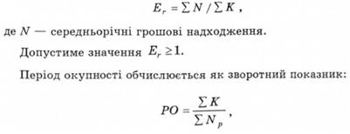
де РО — період окупності інвестицій у роках або час, за який недисконтовані надходження перевищать недисконтовані інвестиції (тобто це кількість років, необхідних для заміщення стартових витрат); Np — загальна сума прогнозованих повернень.
Методи оцінки інвестицій на основі бухгалтерської звітності (облікові методи) передбачають розрахунки балансової (Яь) та чистої (Яр) рентабельності інвестицій. При обчисленні балансової рентабельності враховується середньорічний дохід підприємства (і)г) та обсяг інвестицій (К). При обчисленні чистої рентабельності враховуються ще податкові та відсоткові платежі (РР). Балансова та чиста рентабельність розраховуються за формулами:
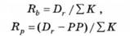
Показники рентабельності визначають рівень прибутку на кожну одиницю капіталовкладень.
В основі фінансових розрахунків теорії часової вартості грошей лежить принцип нерівноцінності нинішніх та майбутніх благ. Для будь-якого інвестора важливим є не тільки величина його витрат, але й момент їх здійснення, величина доходів та термін, через який він їх одержить. Майбутні гроші завжди дешевші сьогоднішніх і не тільки через інфляцію, але й через відтерміновану або втрачену їх оборотність.
У загальному випадку теперішня вартість платежу (РV), який буде здійснений через п років при відсотковій ставці сі, розраховується за формулою:
де РУ — розмір платежу, що буде здійснений через п років.
Нарахування відсотків вказаним способом називається принципом складних відсотків, а приведення майбутньої вартості до сучасної величини — дисконтуванням. Дисконтується не тільки одноразовий платіж. Якщо послідовність платежів складається з рівних за величиною платежів (Vo) і здійснюваних через рівні проміжки часу, то вона називається постійним аннуїтетом або постійною фінансовою рентою. її майбутня величина дорівнює:
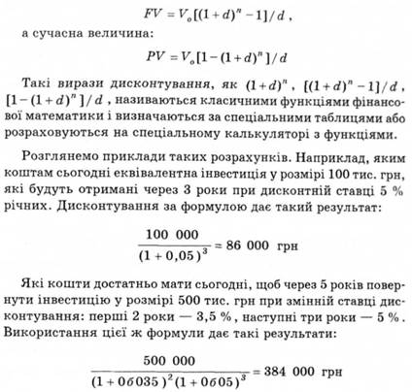

3.2. Показники ефективності інвестицій
Основними показниками розрахунку ефективності інвестицій з погляду теорії часової вартості грошей є: чиста теперішня вартість (NPV)> внутрішня норма дохідності (IRR), дисконтовані показники рентабельності (RI) та періоду окупності (Pod).
Показник чистої теперішньої вартості капіталу визначає динамічну норму ефективності інвестицій як норму приведення (дисконту), при якій сума дисконтованого доходу (прибутків) за певний час стає рівною інвестиційним витратам.
Через те, що надходження грошових коштів розподілене в часі, їх дисконтування здійснюється при відсотковій ставці d.
Важливим моментом є вибір рівня відсоткової ставки або ставки порівняння, яка повинна відображати очікуваний рівень позичкового відсотка. В якості загальної рекомендації з урахування можливих втрат від скорочення надходжень (тобто врахування інвестиційного ризику) пропонується вводити ризикову поправку до рівня відсоткової ставки. Вона повинна характеризувати дохідність з безризикових вкладень (наприклад, державних цінних паперів), тобто додавати деяку ризикову премію. Ця премія повинна враховувати як специфічний ризик, пов'язаний з невизначеністю одержання доходу від конкретного капіталовкладення, так і ринковий ризик, пов'язаний з кон'юнктурою ринку.
При разовій інвестиції чиста теперішня вартість розраховується за формулою:
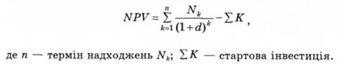
При прогнозуванні надходжень А/* за роками враховуються надходження виробничого та невиробничого характеру. Так, наприклад, кошти від продажу обладнання або вивільнені оборотні кошти враховуються як доходи відповідних періодів.
Якщо інвестиція носить не разовий характер, а передбачає інвестування протягом кількох т років, це знаходить своє відображення в розрахунку МРУ таким чином:
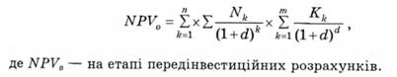
Особливості показника чистої теперішньої вартості.
Показник МРУ різних проектів можна сумувати, що дозволяє використовувати його в якості основного при формуванні інвестиційного портфеля.
Вибір ставки порівняння сі є суб'єктивним моментом. Тому при аналізі інвестиційних проектів рекомендується визначити МРУ не для однієї ставки, а для деякого діапазону ставок.
Чистий приведений дохід на момент і визначається таким чином:
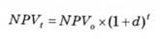
Термін "чистий" має таке значення: кожна сума грошей визначається як алгебраїчна сума вхідних (позитивних) і вихідних (негативних) потоків. Наприклад, якщо у другий рік реалізації інвестиційного проекту об'єм капітальних вкладень становить 15 000 дол., а грошовий прибуток у той же рік — 12 000 дол., то чиста сума грошових коштів у другий рік становить 3 000 дол. Відповідно до суті методу сучасне значення всіх вхідних грошових потоків порівнюється з сучасним значенням вихідних потоків, зумовлених капітальними вкладеннями для реалізації проекту. Різниця між першим і другим є чисте сучасне значення вартості, яке визначає правило прийняття рішення.
Процедура методу:
Крок 1. Визначається сучасне значення кожного грошового потоку, вхідного і вихідного.
Крок 2. Підсумовуються всі дисконтовані значення елементів грошових потоків, визначається критерій (МРУ).
Крок 3. Приймається рішення:
— для окремого проекту: якщо МРУ = 0, то проект приймається;
— для декількох альтернативних проектів: приймається той проект, який має більше значення МРУ, якщо воно позитивне.
Типові вхідні грошові потоки:
— додатковий об'єм продажу і збільшення ціни товару;
— зменшення валових витрат (зниження собівартості товару);
— залишкове значення вартості обладнання в кінці останнього року інвестиційного проекту (оскільки обладнання може бути продане або використане для іншого проекту);
— вивільнення оборотних коштів у кінці останнього року інвестиційного проекту (закриття рахунків дебіторів, продаж залишків товарно-матеріальних запасів, продаж акцій і облігацій інших підприємств).
Типові вихідні грошові потоки:
— початкові інвестиції в перший (перші) рік (роки) інвестиційного проекту;
- збільшення потреб в оборотних коштах у перший (перші) рік (роки) інвестиційного проекту (збільшення рахунків дебіторів для залучення клієнтів, придбання сировини і комплектуючих для початку виробництва);
— ремонт і технічне обслуговування обладнання;
— додаткові невиробничі витрати.
Дисконтований термін окупності інвестицій. При високому рівні ставки сі віддалені платежі мало впливають на величину ЛГР^ Через те інвестиційні проекти, що розрізняються періодом окупності, можуть бути рівнозначними за рівнем чистого доходу.
Дисконтований термін окупності інвестицій РО(і визначається як період, протягом якого сума чистих доходів, дисконтована на момент завершення інвестицій, дорівнює сумі стартових інвестицій:
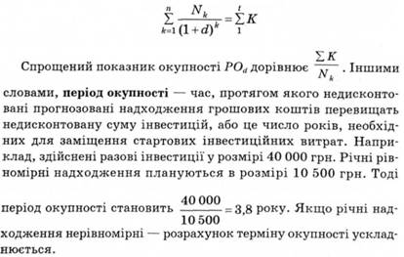
Більш обґрунтованим вважається інший метод визначення окупності капіталовкладень, при якому РОа — період, протягом якого сума чистих доходів, дисконтованих на момент завершення інвестицій, дорівнює сумі інвестицій.
Не будь-який рівень доходу при інших рівних умовах призводить до окупності інвестицій. Термін окупності існує, якщо не порушуються певні співвідношення між надходженнями та витратами.
Так, при щорічному надходженні постійних доходів (один раз на рік) це співвідношення має вигляд:
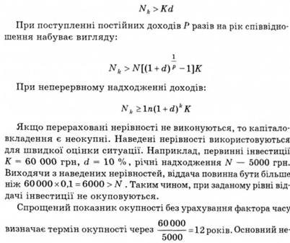
долік показника періоду окупності як міри ефективності — він не враховує весь період функціонування інвестиції, тобто він не враховує надходження за межами періоду окупності. Тому показник не може служити критерієм вибору інвестицій, а може використовуватись лише у вигляді обмеження при прийнятті інвестиційних рішень.
Метод внутрішньої норми прибутковості. При оцінці доцільності інвестицій обов'язково встановлюють (розраховують) ставку дисконту, тобто відсоткову ставку, яка характеризує норму прибутку, відносний показник мінімального щорічного прибутку інвестора, на який він сподівається.
За визначенням, внутрішня норма прибутковості (іноді кажуть "прибутковість") — це таке значення показника дисконту, при якому сучасне значення інвестиції дорівнює сучасному значенню потоків грошових коштів за рахунок інвестицій, або значення показника дисконту, при якому забезпечується нульове значення чистого справжнього значення інвестиційних вкладень.
Економічне значення внутрішньої норми прибутковості полягає в тому, що це така норма прибутковості інвестицій, при якій підприємству однаково ефективно інвестувати свій капітал під IRR % в які-небудь фінансові інструменти або в реальні активи, що генерують грошовий потік, кожний елемент якого, в свою чергу, інвестується під IRR %.
Внутрішня норма дохідності (IRR) — це середньозважена величина прибутковості інвестицій, що мають різні джерела інвестування, яка не є тотожна нормативному коефіцієнту ефективності.
Внутрішня норма дохідності може розраховуватись як: загальна за інвестиціями, тільки за акціонерним капіталом, з урахуванням позичкового капіталу (без нього), загальна статична, загальна динамічна.
IRR інвестицій — це мінімально допустимий розмір чистого прибутку, який припадає на кожну одиницю інвестиційних витрат.
Для забезпечення дохідності та окупності інвестицій необхідно, щоб чиста теперішня вартість була більша від нуля або дорівнювала нулю. Для цього необхідно підібрати таку відсоткову ставку дисконтування потоку платежів, яка забезпечить виконання цих умов. Така ставка або бар'єрний коефіцієнт повинні відображати очікуваний усереднений рівень позичкового відсотка на фінансовому ринку з урахуванням фактора ризику.
Під внутрішньою нормою дохідності розуміють ставку дисконтування, використання якої забезпечує рівність поточної вартості надходжень і витрат. Тобто при нарахуванні на суму інвестицій К відсотків за ставкою, що дорівнює IRR, забезпечується одержання розподіленого в часі доходу.
Показник внутрішньої норми дохідності характеризує максимально допустимий відносний рівень витрат за цим інвестиційним проектом.
Наприклад, при реалізації проекту за рахунок банківського кредиту рівень відсотків за кредит не повинен перевищувати значення IRR, бо таке перевищення робить проект збитковим.
Економічний зміст цього показника передбачає порівняння розрахованого значення IRR з "ціною" залучених фінансових ресурсів (ZR).
Практика використання показника IRR вимагає здійснення послідовних ітерацій, з допомогою яких знаходиться дисконтний множник, що забезпечує виконання рівності NVP=0.
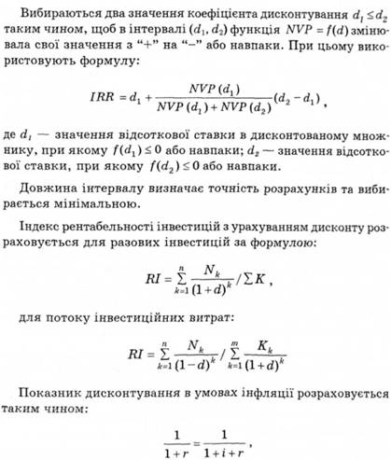
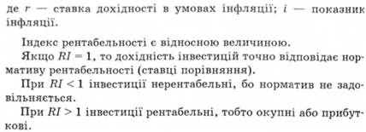

3.3. Підходи до розрахунку дохідності інвестиційних проектів
З метою розрахунків можливих варіантів дохідності інвестиційного проекту з урахуванням різних обставин його реалізації практично використовується кілька методів аналізу середовища.
Аналіз чутливості проекту до змін окремих факторів, що впливають на дохідність інвестицій. Найважливішими факторами, які враховуються при аналізі, є такі: ціна реалізації, собівартість, обсяг виробництва, вартість обладнання тощо. Розрахунки показують, що найбільші зміни МРУ у разі зміни фактора на 1 % відбуваються для ціни реалізації продукції. Цей фактор має найбільше значення під час оцінки майбутньої дохідності проекту. Наступним важливим фактором є собівартість одиниці продукції, далі — обсяг реалізації, розмір інвестицій та ставки дисконтування.
Аналіз прогнозних сценаріїв розвитку загальноекономічних умов та здійснення самого інвестиційного проекту. Практично розрахунки здійснюються за трьома сценаріями: базовий розрахунок за середніх найбільш ймовірних умов, оптимістичний варіант (при найкращому збігу обставин), песимістичний варіант, у який закладаються найгірші можливі ситуації на ринку.
Метод статистичних випробувань, який передбачає розрахунок варіантів дохідності проекту залежно від показників — факторів у заданих діапазонах їх змін. У результаті отримуємо середні показники і статистичні характеристики їх змін та розподілу для подальшого аналізу найважливіших показників та ризикованості проекту за різними напрямками.
При аналізі інвестиційних проектів застосовуються дві групи критеріїв: 1) засновані на дисконтованих оцінках: чистий приведений ефект; індекс рентабельності інвестицій; внутрішня норма прибутку; модифікована внутрішня норма прибутку; дисконтований термін окупності інвестицій; 2) засновані на облікових оцінках: термін окупності інвестиції; коефіцієнт ефективності інвестиції.
В умовах невизначеності та необхідності виробничих інвестицій основним завданням підприємств є вибір оптимального варіанта інвестування. З розширенням кола стабільно працюючих українських підприємств кредитно-фінансові установи нададуть перевагу середньо- і довгостроковому кредитуванню таких підприємств, оскільки короткострокові кредити як найприбутковіші операції вже відживають. Крім того, однією із сторін, що беруть участь в інвестиційному проекті, може виступати держава, розміщуючи на конкурсній основі централізовані інвестиційні ресурси України.
При виборі проекту, оцінці його ефективності потрібно враховувати чинники невизначеності та ризику.
Основними обставинами, що впливають на інвестиційну активність загалом та ускладнюють оцінку ефективності інвестиційних проектів, є:
— загальна нестабільність і непередбачуваність розвитку подій у всіх сферах життя країни;
— специфіка ринку фінансових ресурсів;
— недосконалість чинного законодавства, що не дозволяє повною мірою враховувати вплив темпів інфляції тощо.

3.4. Акції та їх дохідність
Здійснення фінансових інвестицій може бути обумовлене необхідністю ефективного використання інвестиційних ресурсів у таких випадках:
— коли кон'юнктура фінансового (насамперед, фондового) ринку дозволяє отримати значно більший рівень прибутку на вкладений капітал, ніж операційна діяльність на товарних ринках;
- коли у підприємства є тимчасово вільні грошові активи (наприклад, пов'язані з сезонною діяльністю підприємства);
— якщо підприємство планує галузеву, регіональну або товарну диверсифікацію своєї діяльності шляхом придбання діючих підприємств (вкладення коштів у статутні фонди, придбання пакетів акцій).
У результаті відсутності гарантованого доходу з акцій, операції зі звичайними акціями прогнозують лише умовно. Ціна акції повинна дорівнювати дисконтованій сумі очікуваних дивідендів.
Існує кілька підходів до прогнозування ціни акції:
— фундаментальний, який ґрунтується на галузевих та фінансових дослідженнях з оцінки емітента, його бізнесу та економічних умов його діяльності;
— статистичний, який враховує накопичену інформацію про ціни на цінні папери та використовує методи статистичного прогнозування, регресії (бета-аналізу);
— технічний, який передбачає побудову графіків динаміки курсу цінних паперів та інших показників.
Для отримання доходу з акцій не нижче допустимого рівня ризику необхідно, щоб разовий платіж у вигляді ціни за акцію компенсувався дисконтованою сумою дивідендів з цієї акції. Дивіденди утворюють фінансову ренту, тому ціна акцій дорівнює:
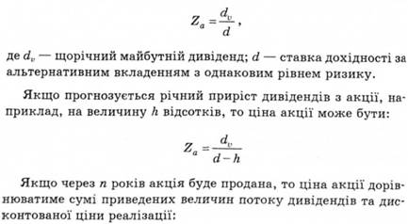
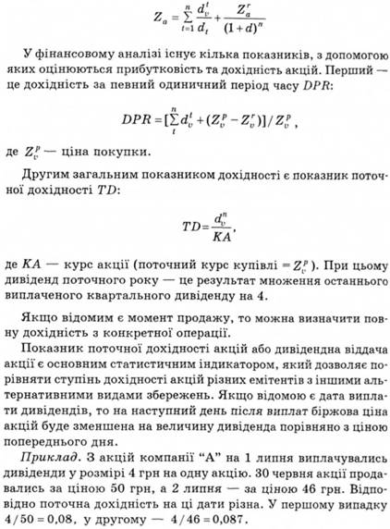

3.5. Дохідність простих та привілейованих акцій
Аналіз привілейованих акцій близький за методикою до оцінки облігацій: оцінюється їх забезпеченість, дивідендне покриття, можливість конверсії, кумулятивність дивіденду.
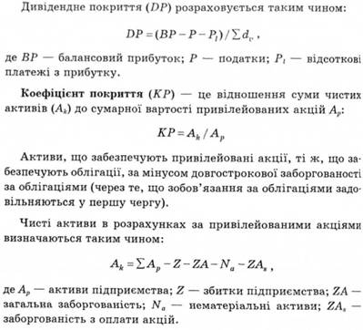
Коефіцієнт дивідендного покриття відображає надійність у сенсі виплати дивідендів при поточній діяльності підприємства. Коефіцієнт покриття визначає ризик неповернення вкладень.
Кумулятивність привілейованих акцій означає, що при невиплаті дивідендів у поточному році їх виплата не відміняється, а переноситься на наступний рік.
Якщо інвестор купує прості акції, то він стає співвласником підприємства, ризикуючи разом із ним. Доходи інвестора в такому випадку залежать від успіхів емітента.

3.6. Методи розрахунку вартості акцій
Розрізняють такі методи розрахунку вартості акцій:
— вартість акцій за балансом (ВУ);
— дійсна вартість акції (ОУ);
— розрахункова вартість акції (ВУ).
Показник вартості акцій за балансом показує, яка частина акціонерного капіталу та резервного страхового фонду припадає на одну випущену акцію. Тобто, якщо, наприклад, акціонерний капітал підприємства становить 20 млн грн, резервний фонд — (26 % статутного фонду) — 5 млн грн і випущено 1 млн. акцій, то:
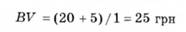
Вартість акцій за балансом, як правило, менша їх дійсної вартості. Відповідно, чим менша ця різниця — тим вище оцінюються акції.
Показник дійсної вартості акцій показує, яка величина всіх капітальних ресурсів підприємства припадає на одну випущену акцію.
Капітальні ресурси підприємства включають: акціонерний капітал, резервний страховий фонд та неоголошені резерви. Тому цей показник завжди більший від попереднього. Розрахунок £)У є важливим при економічному аналізі у випадках придбання контрольного пакета акцій або ліквідації підприємства.
Збільшення акціонерного капіталу і пов'язана з цим додаткова емісія акцій дає право власникам старих акцій на придбання нових з певним коефіцієнтом та за меншою ціною. При цьому користуються формулою:
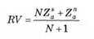
Наприклад, при наявності 4 старих акцій акціонер може купити одну нову за ціною 50 грн. Вартість старих акцій — 60 грн.
При цьому слід урахувати, що дійсна ціна акцій при біржових операціях відрізняється від розрахункової. Біржова ціна визначається тенденціями попиту та пропозиції акцій. Однак розрахункова вартість акцій використовується як орієнтир для наступних операцій з акціями.
Наведемо розрахунок ще одного показника повного доходу від капіталу, який узагальнює всі доходи і збитки, що приносять акції.
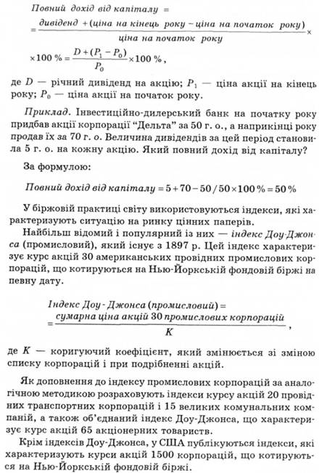

3.7. Поняття інвестиційного ризику
Як зазначає Б. М. Щукін, "інвестиції завжди орієнтовані на майбутнє і тому пов'язані зі значною невизначеністю економічної ситуації та поведінки людей. Від цього походить високий рівень ймовірності невиконання інвестиційних планів з об'єктивних чи суб'єктивних причин".
Інвестиційний ризик являє собою можливість нездійснення запланованих цілей інвестування (таких, як прибуток або соціальний ефект) і отримання грошових збитків. Цей ризик необхідно оцінювати, обчислювати, описувати та планувати, розробляючи інвестиційний проект.
Розрізняють загальноекономічний ризик, що походить від несприятливих умов в усіх сферах економіки, та індивідуальний ризик, пов'язаний з умовами певного проекту.
Залежно від чинників, виділяють такі види інвестиційних ризиків:
— політичний ризик;
— загальноекономічний ризик;
— правовий ризик;
— технічний ризик;
— ризик учасників проекту;
— фінансовий ризик;
— маркетинговий ризик;
— екологічний ризик.
Політичний, правовий та загальноекономічний ризики можуть бути викликані зовнішніми умовами реалізації інвестицій. Інші види ризиків спричиняються можливими помилками планування та організації конкретних проектів.
Технічний ризик зумовлюється великою кількістю хиб та помилок широкого спектра сторін інвестування, пов'язаними з якістю проектування, технічною базою, обраною технологією, управлінням проектом, перевищенням кошторису.
Фінансовий ризик випливає з нездійснення очікуваних подій з фінансового боку проекту. Це можуть бути незаплановані зменшення або зникнення джерел та обсягів фінансування, незадовільний фінансовий стан партнерів, зриви надходжень коштів від реалізації вироблених товарів чи послуг, неплатоспроможність покупців продукції та власні підвищені витрати.
Маркетинговий ризик виникає з прорахунків під час оцінки ринкових умов дії проекту, наприклад, ринків збуту чи постачання сировини і матеріалів, організації реклами чи збутової мережі, обсягу ринку, часу виходу на ринок, цінової політики, внаслідок низької якості продукції.
Екологічний ризик пов'язаний з питаннями впливу на довкілля, можливої аварійності, стосунків з місцевою владою та населенням.
Нарешті, ризик учасників проекту може бути пов'язаний з усіма неочікуваними подіями в управлінні та фінансовому стані підприємств-партнерів.

3.8. Типологія інвестиційних ризиків
О. Л. Устенко пропонує дещо іншу класифікацію інвестиційних ризиків. Він поділяє їх на три групи, залежно від сфери вкладення капіталу:
— інвестиційні ризики від вкладення коштів у виробничу та невиробничу сфери економіки;
— інвестиційні ризики від діяльності фірми на фінансовому ринку;
— кредитні ризики.
Перша з вищезгаданих груп ризиків являє собою сукупність усіх тих ризиків, які діють на фірму під час проведення нею господарської діяльності, за винятком тієї її частини, яка пов'язана з діяльністю на фінансовому ринку.
Інвестиційні ризики, пов'язані з діяльністю на фінансовому ринку, у свою чергу поділяють на три групи:
— ризики втраченого зиску;
— ризики зниження дохідності;
— відсоткові ризики.
Група ризиків втраченої можливості "...має своїм джерелом імовірність наставання непрямих (побічних) фінансових втрат, які виявляються в недоотриманні прибутку в результаті нездійснення фірмою якогось заходу, який би дозволив їй одержати цей прибуток (наприклад, відсутність страховки на судно, що перевозило вантажі цієї фірми і згодом затонуло). Окремим випадком цього ризику є ризик внаслідок падіння загально ринкових цін, який найчастіше пов'язаний з падінням цін на всі цінні папери, що обігають на ринку одночасно (наприклад, у результаті зниження загальної інвестиційної активності)".
Найчастіше ризики втраченої можливості є несистемними, їх можна запобігти завдяки проведенню спеціальних заходів.
Іншою групою інвестиційних ризиків є ризики зниження дохідності. Існування цих ризиків є наслідком ймовірності зниження розміру відсотків і дивідендів за портфельними інвестиціями, а також за внесками і кредитами.
Портфельними інвестиціями називають вкладення коштів у цінні папери довгострокового характеру, які, зазвичай, не передбачають швидкого одержання доходу. Найчастіше це інвестиції великих промислових програм.
Ризики зниження дохідності мають два різновиди:
— відсоткові ризики;
— кредитні ризики.
Відсоткові ризики — це ризики активних операцій, які проводять фірми (у більшості випадків банки). Можливі такі джерела їхнього виникнення:
1) будь-які зміни в облікових ставках Національного банку;
2) зміни маржі комерційних банків з кредитів, що надаються, і депозитних рахунків;
3) зміна в розмірах обов'язкових для резервування фондів комерційних банків у Національному банку. Наприклад, збільшення розміру резервного фонду в Національному банку означатиме для комерційних банків недовикористання частини їхніх пасивів, отже, існує високий ступінь ймовірності підвищення ними відсоткових ставок за кредитами, що надаються, з одночасним зниженням відсотка за депозитними рахунками своїх клієнтів;
4) зміни в системі оподаткування всіх суб'єктів господарювання і фінансових інститутів зокрема;
б) будь-які зміни в портфелі інвестицій, який має фірма, а також зміни в дохідності самих інвестицій;
6) ймовірність змін у структурі пасивів (співвідношення власних і позичених коштів, термінових і ощадних депозитів, депозитів до запитання тощо);
7) за зростання банківського відсотка може розпочатися масове "скидання" акцій, унаслідок чого їхня вартість зменшується;
8) у разі вкладання коштів інвестором у середньострокові та довгострокові цінні папери (особливо в ту їхню частину, що має фіксований відсоток) за поточного підвищення середньо ринкового відсотка порівняно з фіксованим рівнем. Це означає, що інвестор міг би збільшити доходи, але не може вивільнити свої кошти через зазначені умови;
9) якщо емітент випустив в обіг цінні папери з фіксованим відсотком, то існує ймовірність настання для нього відсоткового ризику при поточному зниженні середньо ринкового відсотка порівняно з визначеним їм фіксованим рівнем.
Кредитні ризики тісно пов'язані з відсотковими, причини їхнього виникнення здебільшого однакові. Головна відмінність між цими двома групами ризиків зниження дохідності полягає в тому, що відсоткові ризики розглядаються з позицій кредитора, а кредитні — з позицій позичальника. При цьому виділяють кілька суто кредитних ризиків:
1) біржові ризики, сутність яких полягає в наявності ймовірності виникнення втрат у результаті укладення фірмою біржових угод (наприклад, ризик неплатежу комісійної винагороди, ризик неплатежу взагалі тощо);
2) селективні ризики (ризики вибору), які полягають у неправильному виборі видів вкладення капіталу, видів цінних паперів при формуванні інвестиційного портфеля, виборі позичальника тощо;
3) ризики ліквідності, які пов'язані з можливістю втрат при реалізації цінних паперів або інших товарів унаслідок зміни їхньої якості, споживчої вартості тощо;
4) ризики банкрутства, які виникають у результаті неправильного вибору способів вкладення капіталу і закінчуються повною втратою підприємцем власного капіталу і спроможності розрахуватися за взятими на себе зобов'язаннями.
Таким чином, у цій роботі інвестиційні ризики охарактеризовано відповідно до двох різних класифікацій. За однією з них, що ґрунтується на вужчому розумінні поняття "інвестиційні ризики", їх поділяють на три великі групи: інвестиційні ризики від вкладення коштів у виробничу і невиробничу сфери економіки; інвестиційні ризики від діяльності фірми на фінансовому ринку; кредитні ризики.
За іншою класифікацією до інвестиційних ризиків відносять і політичний, і загальноекономічний, і правовий, і технічний, і фінансовий, і екологічний, і маркетинговий ризики, і ризик учасників проекту, пов'язаний з усіма неочікуваними подіями в управлінні та фінансовому стані партнерів.
Необхідність аналізу ризиків інвестиційного проекту полягає в тому, що проекти інвестицій розробляються на основі визначених передбачень щодо капітальних і поточних обсягів реалізації продукції, цін на товари та послуги тощо. Незалежно від якості та кількості цих передбачень майбутній розвиток подій завжди є неоднозначним, тому практика планування капітальних інвестицій розглядає й аспекти невизначеності та ризику.
В інвестиційному і фінансовому менеджменті під ризиком найчастіше розуміють міру непевності в одержанні очікуваних доходів від заданих інвестицій. У ринковій економіці завжди наявний ризик.
Якщо конкретизувати загальне визначення ризику для аналізу проекту, то ризик проекту — це міра непевності в одержанні очікуваного рівня дохідності при реалізації конкретного проекту.
Метою аналізу проектних ризиків є:
• Надання оцінки всім видам ризиків проекту.
• Визначення ступеня доцільності реалізації проекту за наявного ризику способів його зниження.
• Визначення можливих шляхів зниження ризиків. Проектні ризики бувають зовнішні та внутрішні. Зовнішні ризики, у свою чергу, поділяються на непередбачувані і передбачувані. Зовнішні непередбачувані ризики зумовлені:
— зміною політичної ситуації та непередбачуваними державними заходами, регулюванням у сфері землекористування, оподаткування, цінотворення, експорту та охорони довкілля тощо;
— природними катастрофами (повенями, землетрусами, кліматичними змінами тощо);
— злочинами та несподіваним зовнішнім екологічним і соціальним впливом;
— зривами у створенні необхідної інфраструктури, банкрутствами, затримками у фінансуванні, помилками у визначенні цілей проекту.
Зовнішні непередбачувані ризики врахувати практично неможливо. Зовнішні передбачувані ризики при аналізі проекту можна врахувати. До них належать:
— ринковий ризик через погіршення можливостей одержання сировини, підвищення ціни на неї, зміну вимог споживачів продукції, посилення конкуренції тощо;
— операційний ризик, пов'язаний із відступом від цілей проекту і неможливості підтримання управління проектом;
— ризик шкідливого екологічного впливу;
— ризик негативних соціальних наслідків;
— ризик зміни валютних курсів;
— ризик непрогнозованої інфляції;
— ризик додаткового тиску.
Внутрішні ризики поділяються на планово-фінансові, пов'язані зі зривом планів роботи і перевитратою коштів, та технічні, пов'язані із зміною технології, погіршенням якості продукції, помилками в проектно-технічній документації тощо.
Проектні ризики зумовлені особливостями життєвого циклу проекту. Для оцінки ризику при виборі варіанта інвестування можна застосовувати метод експертних оцінок ризиків у різних фазах проекту.
При аналізі ризиків у передінвестиційній фазі оцінюють фінансово-економічну життєздатність проекту, організаційно-технічний потенціал, функції та завдання основних учасників роботи, що виконуються, рівень гарантій за інвестиціями та кредитами.
В інвестиційній фазі оцінюють структуру управління проектом, перебіг його реалізації та якість виконання проектних робіт.
В експлуатаційній фазі оцінці підлягають фактори, які негативно впливають на реалізацію проекту, — затримка будівництва, перевищення витрат, непогодженість щодо фінансування, неспроможність контрагентів, втручання держави, виникнення збитків, підвищення цін на сировину та енергоносії, некваліфіковане управління персоналом.
Аналіз ризиків у передінвестиційній фазі лежить в основі вибору варіантів інвестування, однак при цьому прогнозуються ризики і в інвестиційній та експлуатаційній фазах.
Ризик можна поділити на дві категорії: за рівнем і за часом. Різні інвестиції забезпечують різний рівень доходу. Якщо справа цілком надійна, то важко сподіватись на високі доходи. Але якщо пропонується вкласти гроші у ненадійну, але ризикову справу, тоді закономірно вимагається високий дохід, тобто інвестори повинні одержувати компенсацію за ризик.
Малий ризик пов'язаний із низькими доходами, великий — із великими.
Рівень ризику залежатиме від того, чи пов'язаний бізнес із добре освоєною галуззю діяльності. Залежно від надійності інвестованої справи рівень ризику може бути високим, середнім або низьким.
Визначити рівень ризику можна шляхом порівняння ризикованості вкладів у ту чи іншу справу. Наприклад, менш ризиковано мати справу з відомими фірмами, підприємствами, в яких справи йдуть добре, або відкривати бізнес у добре освоєній галузі, з забезпеченим ринком збуту. Шанси повернути інвестиції, вкладені у надійні компанії, значно вищі, ніж вкладеш у невідомі фірми. Значно легше прогнозувати доходи від менш ризикованих компаній (бізнесу), і навпаки, заняття ненадійним бізнесом чи співробітництво з невідомими фірмами є ризикованим, оскільки доходи від них можуть бути несталими. Таким чином, рівень доходу (ставка дисконту) нижчий у надійній справі, а інвестування ризикованої справи вимагає більшої компенсації за ризик.
Фактор часу також значно впливає на рівень ризику. Готівка для інвестора важливіша, ніж гроші у майбутньому. Коли інвестор вкладає свій капітал у певний бізнес, він завжди ризикує або відчуває непевність, що капітал у майбутньому принесе очікуваний прибуток. І чим триваліший термін вкладу, тим більший ризик, тобто ризик є зростаючою функцією часу. Щоб примусити інвестора надовго розлучитися із своїми грошима, потрібно його переконати, що він отримає добру компенсацію. Інвестор повинен одержати винагороду за те, що взяв на себе ризик часу.
Коли гарантовано, що інвестиції не завдадуть збитків і вкладаються на дуже короткий період, їх називають безпечними.
Таким чином, рівень ризику можна поділити на безпечну ставку і премію за ризик, пов'язаний із фактором часу.
Безпечна ставка — це відсоткова ставка, що сплачується за неризиковані активи або ті, що мають гарантований дохід. Вона і є критерієм для оцінки ризикованості інших активів.
Премія за ризик — це необхідна норма доходу понад безпечний дохід на капітал. Про це свідчить практичний досвід. Премія за ризик на цінні папери з багаторічним терміном погашення завжди вища за премію на ті цінні папери, що випускаються на рік.

3.9. Етапи процесу управління ризиками
Пошук ефективних підходів до управління ризиками став одним із найважливіших напрямків розвитку сучасної економічної науки. У найбільш широкому розумінні ризиком називають невизначеність у відношенні здійснення тієї чи іншої події в майбутньому. В бізнесі ризик пов'язується, насамперед, з фінансовими втратами, що виникають у випадку його реалізації. Оскільки повністю уникнути ризиків неможливо, то ними можна і треба свідомо керувати, пам'ятаючи про те, що всі види ризиків взаємопов'язані, їх рівень постійно змінюється під впливом динамічного оточення.
У міжнародній практиці процес управління ризиками розглядається як ключова сфера менеджменту, значна увага приділяється вивченню ризикових сфер, пошуку ефективних методів контролю, оцінки та моніторингу ризиків, створенню відповідних систем управління. Теоретичні дослідження вітчизняних науковців з проблем невизначеності та ризику здебільшого присвячені аналізу причин виникнення, класифікації та методам кількісної оцінки ризиків, менше уваги приділяється пошуку ефективних прийомів управління, які були б адекватними до реальних можливостей вітчизняних підприємців.
Серед фінансових ризиків, які визначаються ймовірністю грошових втрат у зв'язку з непередбаченими змінами в обсягах, дохідності, вартості та структурі активів та пасивів, особливе місце займає група цінових ризиків. Цінові ризики пов'язуються з ймовірністю зміни ринкових цін та їх впливу на фінансові чи фізичні активи, що обліковуються як за активними, так і за пасивними бухгалтерськими рахунками на балансі компанії, підприємства чи банку, а також за позабалансовими статтями. Отже, зміна ринкової ціни активів спричиняє зміну вартості активних, пасивних статей балансу або позабалансових зобов'язань, формуючи в кінцевому підсумку прибутки або збитки за позиціями, чутливими до кон'юнктури ринку. Цінові ризики найбільше виявляються при оцінці вартості статей балансу, виходячи з ринкових цін, за станом на кінець кожного робочого дня. У такому випадку будь-які зміни ринкової ціни одразу ж відбиваються на балансі. При несвоєчасному обліку втрат або прибутків виникають додаткові проблеми, оскільки необізнаність відносно факторів ризику не означає їх відсутності.
У фінансовій діяльності найбільш значними ціновими ризиками є ризик зміни відсоткових ставок та валютних курсів, а також ринковий ризик, пов'язаний зі зміною вартості цінних паперів. Ризик зміни відсоткової ставки (відсотковий ризик) присутній у діяльності позичальників, кредиторів, власників цінних паперів, інвесторів. Валютний ризик виникає у тих суб'єктів господарської діяльності, які мають на балансі активи, пасиви або позабалансові статті, деноміновані в іноземній валюті. На ринковий ризик наражаються власники цінних паперів. Таким чином, більшість суб'єктів господарської діяльності так чи інакше мають справу з ціновими ризиками, а нестабільність та не передбачуваність протягом останніх років як міжнародного, так і національних фінансових ринків значно загострили проблему пошуку оптимальних методів управління цією групою ризиків.
Необхідною умовою досягнення успіхів у сфері діяльності, яка характеризується підвищеною ризиковістю, є створення та вдосконалення систем управління ризиками, що дозволяють виявити, оцінити, локалізувати та проконтролювати ризик. Механізм прийняття рішень повинен не тільки ідентифікувати ризик, але й дозволяти оцінити, які ризики і якою мірою може брати на себе компанія, а також визначати, чи виправдає очікувана дохідність відповідний ризик. Виправданий або допустимий ризик — необхідна складова стратегії і тактики ефективного менеджменту. Процес управління ризиками включає широкий спектр дій, які можуть бути представлені як послідовність таких етапів:
— усвідомлення ризику, визначення причин його виникнення та ризикових сфер;
— аналіз та оцінка ризику: мінімізація або обмеження ризиків за допомогою відповідних методів управління;
— здійснення постійного контролю за рівнем ризиків із застосуванням механізму зворотного зв'язку.
Перший етап процесу управління ціновими ризиками реалізується досить просто, оскільки сам факт володіння балансовими та (або) позабалансовими позиціями, чутливими до зміни відсоткових ставок, валютних курсів або фондових індексів уже означає наявність ризику. Ідентифікувати ризик та проаналізувати його характер необхідно, але недостатньо. Важливо з'ясувати розмір ризику, тобто здійснити його квантифікацію. Ступінь ризику економічних рішень оцінюється очікуваними втратами, що є наслідками такого рішення. Через це системи оцінки ризику, які формалізують процес вимірювання та розрахунків, мають визначати три основні компоненти ризику: розмір (обсяг можливих втрат), ймовірність негативної події, тривалість впливу ризику.
Цей етап процесу управління завершується порівняльним аналізом реального та допустимого рівнів ризиків. Якщо фактичний ризик не перевищує межі допустимого, то керівництво може обмежитися контролюючою функцією з метою недопущення зростання рівня ризиковості, тобто одразу ж перейти до останнього етапу управлінського процесу. Якщо ж рівень реального ризику перевищує допустимі межі, то виникає проблема пошуку оптимальних методів управління, вибір яких значною мірою визначається видом ризику, а також особливостями та можливостями конкретного підприємства, загальним станом економіки, ступенем розвитку інфраструктурних елементів фінансової системи, законодавчим та нормативним середовищем.
Для управління ціновими ризиками використовується методика хеджування (від англ. hedge — захищатися від можливих втрат, ухилятися, обмежувати), під якою розуміють діяльність, спрямовану на створення захисту від можливих втрат у майбутньому. Більшість зарубіжних учених (Д. Сінкі, П. Роуз) до хеджування відносять будь-які дії, спрямовані на обмеження чи мінімізацію цінових ризиків. Таким чином, хеджування включає способи впливу на структуру балансу з метою обмеження цінових змін і створення систем захисту від ризиків шляхом укладання додаткових фінансових угод, які дозволяють компенсувати можливі втрати. Дотримуючись такого ж погляду, конкретизуємо прийоми хеджування, згрупувавши їх за певними ознаками.
Якщо підбір активів і зобов'язань за сумами та термінами здійснюється в рамках балансових позицій, то такий підхід до управління ціновими ризиками називають природним, або звичайним хеджуванням. До цієї групи відносять такі прийоми: структурне балансування надходжень і платежів, управління розривом між чутливими активами і зобов'язаннями (геп-ме-неджмент), управління середньозваженим терміном погашення (дюрація). Використання позабалансових видів діяльності з метою мінімізації цінових ризиків розглядається як штучне чи синтетичне хеджування. Зміст прийому полягає у створенні позабалансової (штучної) позиції, яка дозволяє одержати компенсацію фінансових втрат за балансовою позицією у разі реалізації цінового ризику. Позабалансова позиція утворюється при проведенні операцій з фінансовими деривати вами, до яких належать укладення форвардних та ф'ючерсних угод з метою створення компенсуючої позиції, проведення операцій страхування ризиків за допомогою опціонів, обмін платежами відповідно до балансових характеристик учасників угоди на основі своп-контрактів.
Операції з деривативами проводяться на строкових фінансових ринках, тому необхідною передумовою застосування прийомів штучного хеджування цінових ризиків є активно діючий та високо ліквідний ринок, який створює можливості для проведення фінансових операцій у будь-який час і у будь-яких обсягах. В Україні строковий ринок тільки починає формуватися, цей процес відбувається досить повільно, домінування спекулятивних мотивів учасників торгівлі не сприяє популяризації та стабільному функціонуванню ринку, а вибір фінансових інструментів незначний. У зв'язку з фінансовою кризою восени 1998 р. було припинено торгівлю ф'ючерсами на строковій секції Української Міжбанківської валютної біржі. Тому внаслідок ряду причин як об'єктивного, так і суб'єктивного характеру можливості хеджування цінових ризиків за допомогою фінансових деривативів для вітчизняних підприємців досить обмежені.
Якщо з якоїсь причини не вдається мінімізувати ризик, тоді керівництво може прийняти рішення про його обмеження, яке здійснюється шляхом зниження обсягів фінансових та господарських операцій, у зв'язку з якими виникає ризик, та (або) скорочення ризикового періоду з метою зменшення ймовірності настання негативної події. Суб'єкти господарювання можуть використовувати у своїй діяльності тактику уникнення ризику шляхом відмови від проведення певних фінансових операцій, освоєння нових ринків, впровадження нових послуг і продуктів, інших дій, які супроводжуються підвищеним ризиком. Але в деяких видах бізнесу, наприклад, у банківській діяльності, такий підхід не завжди прийнятний. Якщо компанія може працювати без залучення кредитних ресурсів, розміщення коштів на депозитах, купівлі цінних паперів, проведення експортно-імпортних операцій, то банк не в змозі уникнути багатьох видів ризиків. Крім того, значна частина банківських операцій визначається, насамперед, потребами клієнтів, без яких банк існувати не зможе. Тому саме банки мають працювати над удосконаленням діяльності та пошуком нових підходів до вирішення проблем ризиковості, якнайширше застосовуючи методи мінімізації цінових ризиків.
Успішність діяльності суб'єктів господарювання значною мірою залежить від прийнятої концепції управління ризиками. Але визначення мети процесу управління ризиками не таке вже й однозначне, як може здатися на перший погляд. Бажання уникнути або мінімізувати ризики є природним, але вирішення проблеми ускладнюється існуванням прямої залежності між ризиком та прибутком. Вищий рівень ризику надає потенційні можливості отримання підвищеного прибутку, але не виключає можливості додаткових втрат у випадку реалізації ризику. Мінімізація рівня ризику дає змогу отримати невисокий, але стабільний прибуток. Отже, балансування між прибутковістю та ризиком, пошук їх оптимального співвідношення розглядається як одне з важливих і складних завдань, що постають перед керівництвом кожного суб'єкта господарської діяльності.

